Ильина Н.П.¹, Семенов А.Н.²
ОЧУ Школа-интернат «Абсолют», г. Серпухов
¹n.ilina@abs-internat.ru, ²a.semenov@abs-internat.ru
«Школьная система-А» на платформе «1С:Предприятие 8.3»: обзор функциональных решений для персонализации образовательного процесса в организации
Ilina N.P, Semenov A.N.
Comprehensive private institution boarding school «Absolute», Serpuhov

Overview of School System-A, a 1C Enterprise 8.3-based solution for personalization of educational process in schools
Аннотация
В статье рассматривается программное решение «Школьная система-А» на платформе «1С:Предприятие 8.3», направленное на персонализацию обучения и повышение эффективности управления образовательным процессом. Описаны интеграция модулей в единую информационно-аналитическую среду, автоматизация индивидуальных маршрутов, рекомендации родителям и механизмы игровой вовлечённости. Показано, что система способствует развитию персонализированной модели обучения и укреплению взаимодействия участников образовательных отношений.
Abstract
The article discusses the software solution "School system-A" based on the Enterprise 8.3 1C platform. The solution is aimed at personalization of learning and improving the effectiveness of educational process management. The article reviews integration of functional modules into a single information and analytical environment, automation of individual education routes, recommendations to parents, and game involvement mechanisms implemented in the solution. The author demonstrates that "School system-A" can assist in the development of a personalized learning model and stronger interactions between the educational process participants.

Ключевые слова: цифровизация, образование, персонализация, обучение, сопровождение, обучающиеся, информационно-аналитический, система, школьный, аналитика
Keywords: digitalization of education, personalization of education, student support, information and analytical system, school analytics

Современное образовательное пространство характеризуется ускоренной цифровизацией, расширением требований к индивидуализации обучения и необходимостью повышения эффективности управленческих и педагогических решений. В условиях роста объёмов данных, усложнения образовательных запросов и диверсификации форм обучения образовательным организациям требуется инструмент, позволяющий объединить разрозненные процессы в единую аналитически насыщенную и технологически устойчивую систему. Одним из таких решений является «Школьная система-А», разработанная на платформе «1С:Предприятие 8.3» [3] и ориентированная на поддержку принятия решений, сопровождение обучающихся и обеспечение персонализированного образовательного маршрута в условиях комплексного управления учебно-воспитательной деятельностью.
«Школьная система-А» представляет собой программное обеспечение, способное систематизировать и использовать большие объёмы социальной, учебной и аналитической информации, что создаёт условия для построения технологически оснащённой модели персонализированного образования [5]. В основе разработки программного обеспечения лежит принцип динамического сбора, хранения и анализа данных, позволяющий оперативно фиксировать изменения в образовательном процессе и учитывать индивидуальные маршруты обучающихся [1]. Данные формируются на основе широкого спектра источников: учебных расписаний, показателей активности на мероприятиях, показателей здоровья, результатов выполнения домашних заданий, сведений от специалистов сопровождения, статистики внешкольной и клубной деятельности, а также обратной связи от наставников. Система объединяет информацию в едином информационном контуре и обеспечивает её дальнейшую аналитическую обработку, что делает возможным оперативное принятие решений и повышение эффективности работы педагогического коллектива [4]. Содержание разделов системы представлено на рис. 1.
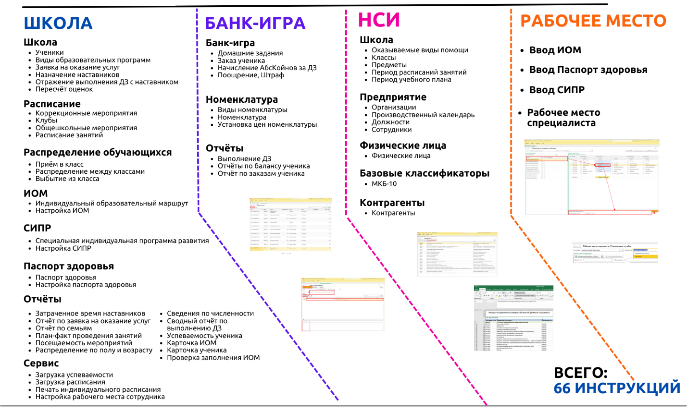

Рис. 1. Содержание разделов «Школьной системы-А»

Одной из ключевых особенностей «Школьной системы-А» является развитая подсистема автоматизации рекомендаций, позволяющая формировать документы рекомендаций для родителей на основании индивидуальных характеристик обучающихся. Такой подход обеспечивает педагогически обоснованное сопровождение ребёнка, способствует выявлению факторов риска, поддержанию благоприятного психологического климата и раннему реагированию на изменения в поведении или учебной активности [2].
Существенное значение в системе имеет механизм учёта рабочего времени педагогов и активности обучающихся. Фиксация проведённых занятий, участия в мероприятиях, выполнения домашних заданий и посещения клубных занятий позволяет выстроить полную картину загрузки ребёнка и оценить её соответствие индивидуальным образовательным потребностям. Единая база данных рабочего времени обеспечивает прозрачность процессов, повышает точность планирования учебной нагрузки и становится инструментом анализа эффективности образовательной среды.
На платформе реализован блок мониторинга наставничества и формирования игровой вовлечённости, который представляет собой внутреннюю «банковскую систему» образовательной организации. За выполнение домашних заданий, участие в мероприятиях, соблюдение индивидуального плана и достижение образовательных целей ученику начисляется внутренняя игровая валюта, которая может использоваться для оформления заказов или участия во внутришкольных инициативах. Игровые механики повышают мотивацию обучающихся и воспитательную результативность, а автоматизированный контроль показателей делает процесс прозрачным и управляемым.
Ключевым результатом работы всех функциональных модулей является аналитика: система формирует развернутые отчёты и сравнительные показатели, позволяющие оценивать индивидуальные и групповые достижения, индексы обученности, распределение нагрузки педагогов и степень вовлечённости участников образовательного процесса. Полученная информация используется администрацией, педагогами и специалистами сопровождения для корректировки условий обучения.
«Школьная система-А» агрегирует свою функциональность в совокупности специализированных модулей, обеспечивающих комплексный охват всех направлений образовательной деятельности. К таким модулям относятся: СИПР (специальная индивидуальная программа развития), ИОМ (индивидуальный образовательный маршрут), документ «Паспорт здоровья», документ «Образ выпускника», расписание уроков, расписание мероприятий, расписание клубов и профессионального обучения, расписание специалистов сопровождения, документ «Карточка ученика», сводные данные об обучающихся, блок формирования отчётности, Банк-игра, индекс домашнего задания и рекомендации родителям. Каждый из модулей выполняет собственные функции, но все они интегрированы в единую цифровую платформу, что позволяет выстраивать межфункциональные связи, проводить сопоставительный анализ и формировать индивидуальные образовательные маршруты. Ввод данных осуществляется посредством рабочих мест специалистов (рис. 2).
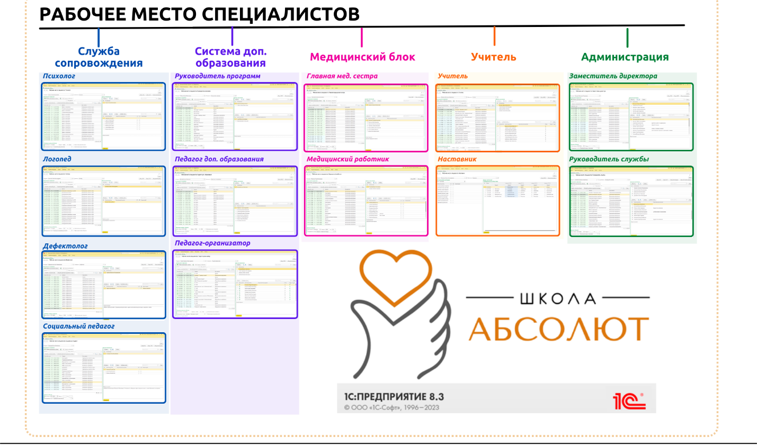

Рис. 2. Рабочие места специалистов

Использование «Школьной системы-А» обеспечивает образовательной организации ряд значимых преимуществ. Прежде всего, система позволяет оптимизировать управление образовательным процессом, минимизируя трудозатраты на подготовку отчётности, планирование и мониторинг. Вовлечённость участников образовательной среды повышается за счёт прозрачности процессов, удобства доступа к информации, встроенных механизмов обратной связи и игровых элементов. Персонализация обучения становится возможной благодаря формированию индивидуальных маршрутов, учёту особенностей ребёнка, гибкому планированию и рекомендациям родителям. Наконец, интеграция данных из всех блоков системы способствует повышению качества управленческих решений, обеспечивает своевременную поддержку обучающихся с различными образовательными потребностями и укрепляет взаимодействие между всеми участниками образовательного процесса.
«Школьная система-А» на платформе «1С:Предприятие 8.3» представляет собой многофункциональное решение, ориентированное на комплексную поддержку образовательной организации. Оно позволяет объединить индивидуальные и групповые образовательные маршруты, обеспечить высокий уровень аналитической обработки данных, развивать педагогическую и управленческую деятельность на основе цифровых инструментов и создавать современную образовательную среду, в которой индивидуальный прогресс каждого обучающегося становится приоритетом. Система способствует внедрению персонализированного подхода, формированию эффективной модели школьного управления и повышению качества образования в условиях цифровой трансформации.

Литература
1. Бакаев И.А., Гордикова И.В., Косинова Л.В. Психолого-педагогическое сопровождение обучающихся в цифровой образовательной среде // Учебное пособие. — Ростов-на-Дону; Таганрог: Издательство Южного федерального университета, 2022. — 144 с.
2. «Концепция развития системы психолого-педагогической помощи в сфере общего образования и среднего профессионального образования в Российской Федерации на период до 2030 года» от 18.06.2024 // Легалакт: [сайт]. — URL: https://legalacts.ru/doc/kontseptsija-razvitija-sistemy-psikhologo-pedagogicheskoi-pomoshchi-v-sfere-obshchego-obrazovanija/, дата посещения: 19.11.2025.
3. Платформа «1С:Предприятие 8». Система программ. — URL: https://v8.1c.ru/platforma/, дата посещения: 12.12.2025.
4. Распоряжение Правительства РФ от 18 октября 2023 г. № 2894-р «Об утверждении стратегического направления в области цифровой трансформации образования, относящейся к сфере деятельности Министерства просвещения Российской Федерации» // Информационный портал «ГАРАНТ.РУ». — URL: https://www.garant.ru/products/ipo/prime/doc/407790373/, дата посещения: 19.11.2025.
5. UNESCO. (2021). Digital learning and transformation of education. Paris: UNESCO Publishing.

